**IP-Adressen und Subnetze: Wie man IPv4-Subnetzmasken mit der Host-Formel berechnet**

**IP-Adressierung und Subnetze gehören zu den grundlegenden und wichtigsten Komponenten von Netzwerken. Wir zeigen Ihnen mit der Host-Formel, wie man die Subnetzmaske berechnet.**

In diesem Text befassen wir uns mit der IP-Adressierung und der Subnetzbildung. Wir zeigen, wie Sie diese wertvollen Informationen in realen Szenarien anwenden können. Sie erfahren auch, wie man eine Subnetzmaske mit Host- und Subnetzformeln berechnet. Bevor wir jedoch fortfahren, sollten wir zwei wichtige Fragen beantworten.

**Was ist eine Subnetzmaske?**

Internet Service Provider (ISP) weisen Organisationen Bereiche von IP-Adressen zu, basierend auf der potenziellen Anzahl von Netzwerken und Hosts beziehungsweise Endpunkten, die sie benötigen. Heutzutage erfolgt die Zuteilung nach der Methode des Classless Inter-Domain Routing (CIDR). Die Organisation unterteilt dann den zugewiesenen Adressraum in kleinere Zuweisungen für jedes Subnetz innerhalb der Organisation, wobei ein Prozess namens Subnetting verwendet wird. Das Ergebnis des Subnetting ist, dass die Anzahl der Subnetze steigt, während die Anzahl der nutzbaren Host-IP-Adressen sinkt. Jedes Teilnetz wird als IP-Subnetz bezeichnet.

**Warum Subnetting verwenden?**

Durch Subnetting lassen sich zugewiesene Netzwerkadressen in kleinere, effiziente Zuweisungen aufteilen, die für jedes Netzwerk innerhalb der Organisation besser geeignet sind. Beispielsweise benötigt eine Punkt-zu-Punkt-WAN-Verbindung zwischen zwei Routern nur zwei Adressen, während ein LAN-Segment möglicherweise viele Hosts unterstützen muss, wie beispielsweise Server, Workstations, Laptops und mit WLAN verbundene mobile Geräte.

Subnetting und Routenzusammenfassung (Route Summarization) arbeiten zusammen, um Router effizienter zu machen, indem sie die Größe der Routing-Tabellen reduzieren. Router, die weit von einem Ziel entfernt sind, benötigen nicht viele Adressierungsdetails, so dass sich Routen weitgehend zusammenfassen lassen.

Je näher die Pakete jedoch an das Zielnetzwerk herankommen, desto mehr lokale Routing-Informationen, wie etwa die lokale Subnetzmaske, benötigen die Router. Durch die Anwendung der Maske auf die Zieladresse eines Pakets können Router feststellen, in welchem spezifischen Netzwerksegment sich der Zielhost befindet, und das Paket korrekt zustellen.

Als Nächstes wollen wir uns einige Hintergrundinformationen ansehen, einschließlich dessen, was Netzwerkadministratoren über IP-Adressierung und Subnetze wissen müssen. Wir empfehlen, mit einer Übersicht über einige grundlegende Elemente der IP-Adressierung und des Subnetting zu beginnen:

* IP-Adressen müssen im Internet bei der Verwendung von öffentlichen IP-Adressen und in einem privaten Netzwerk bei der Verwendung von privaten IP-Adressen eindeutig sein.
* IPv4-Adressen sind 32 Bit lang und bestehen aus vier Oktetten zu je 8 Bit. Um die Subnetzmaske zu berechnen, konvertieren Sie eine IP-Adresse in das Binärformat, führen die Berechnung durch und konvertieren dann zurück in die dezimale Zahlendarstellung von IPv4, die als Dotted Quad bekannt ist. Das gleiche Subnetzverfahren funktioniert für IPv6-Adressen.
* Eine Subnetzmaske teilt dem Computer mit, welcher Teil der IP-Adresse der Netzwerkteil der Adresse ist und welcher Teil den Host-Adressbereich identifiziert, also die Adressen, die den Host-Computern in diesem Netzwerk zugewiesen werden. Eine längere Subnetzmaske – das heißt mehr 1er Bits in der Maske – erzeugt mehr IP-Subnetze, die eine kleinere Host-Adressblockgröße haben.
* Subnetting unterteilt ein großes Netzwerk in kleinere Netzwerke, indem die Länge der Subnetzmaske verlängert wird. Dadurch erhöht sich die Anzahl der Subnetze, während sich die Anzahl der Hosts pro Subnetz verringert. In Unternehmen werden in der Regel mehrere verschiedene Subnetzmasken für unterschiedlich große Netzwerke verwendet. Zum Beispiel würde eine Punkt-zu-Punkt-Verbindung mit nur zwei Geräten eine 31-Bit-Maske verwenden. Ein Büro-LAN oder ein Rechenzentrums-LAN hingegen würde eine kürzere Subnetzmaske benutzen, die mehr Hosts zulässt. Die Bestimmung des Kompromisses zwischen der Anzahl und Größe von Subnetzen wird im Folgenden erläutert.
* Heutzutage werden fast ausschließlich klassenlose (classless) IP-Adressen mit Subnetzmasken variabler Länge verwendet, und klassenhafte (classfull) IP-Adressen (entweder als Klasse-A-Netzwerk, Klasse-B-Netzwerk oder Klasse-C-Netzwerk bekannt) werden nur für Zertifizierungstests oder ältere Routing-Protokolle verwendet. Ein Klasse-D-Netzwerk dient für Multicast, und es gibt eine experimentelle Zuordnung, die als Klasse E bekannt ist.
* Ein Standard-Gateway ist ein Gerät, typischerweise ein Router, an das Hosts Pakete senden, die für ein Gerät bestimmt sind, das sich nicht im lokalen LAN befindet. Auch hier weiß das Gerät, was sich im lokalen LAN befindet und was nicht, indem es seine zugewiesene Subnetzmaske verwendet, um seine lokale IP-Adresse und sein Subnetz mit der IP-Adresse und dem Subnetz des Ziels zu vergleichen.
* Private IP-Adressen, auch bekannt als Adressen nach RFC 1918, kommen heute in den meisten Netzwerken zum Einsatz. Diese speziellen IP-Adressen können nicht über das Internet geroutet werden. Sie müssen in öffentliche IP-Adressen übersetzt werden, wenn diese Geräte mit dem Internet kommunizieren müssen, entweder über einen Proxy-Server oder über Port Address Translation (PAT).

Lassen Sie uns nun mehr über IP-Adressierung und Subnetting herausfinden und wie sie auf Ihr reales Netzwerk angewendet werden.

**Die Host-Formel verwenden**

Eine häufige Frage bei der Einrichtung Ihres Netzwerks ist: „Welche Subnetzmaske brauche ich für mein Netzwerk?“ Um diese Frage zu beantworten, lernen wir, wie man die Host-Formel anwendet.

Die Host-Formel sagt Ihnen, wie viele Hosts in einem Netzwerk mit einer bestimmten Subnetzmaske erlaubt sind. Die Formel des Hosts lautet *2h - 2*. Das *h* steht für die Anzahl der Nullen in der Subnetzmaske, wenn diese in Binärwerte umgewandelt würde. Die erste und die letzte Adresse sind reserviert: die erste, um das Netzwerk zu identifizieren, und die letzte, um als Broadcast-Adresse verwendet zu werden.

Subnet 🡪 Binär 🡪 letzte Nuller zählen 2n-2

**Schritt 1. Host-Bereich finden**

Um die Formel für den Host-Bereich zu verwenden, schauen wir uns zunächst ein einfaches Beispiel an. Nehmen wir an, Sie planen, den IP-Adressraum 192.168.0.0 zu nutzen. Derzeit haben Sie ein kleines Netzwerksubnetz mit 20 Hosts. Dieses Netzwerk wird jedoch innerhalb des nächsten Jahres auf 300 Hosts anwachsen. Sie planen außerdem, in Zukunft mehrere Standorte ähnlicher Größe zu haben, denen Sie die Kommunikation über diesen Adressraum ermöglichen müssen.

Bei einem einzigen Netzwerksubnetz und nur 20 Hosts wäre es am einfachsten, 255.255.255.0 als Subnetzmaske zu wählen. Dies würde bedeuten, dass Sie 192.168.0.1 bis 192.168.0.254 für Ihre Hosts hätten. Die Adresse 192.168.0.0 ist als Subnetzkennung des Netzwerks und 192.168.0.255 für die Broadcast-Adresse des Netzwerks reserviert.

**Schritt 2. In Binärform umwandeln**

Bevor Sie sich jedoch entscheiden, diese Subnetzmaske zu verwenden, lassen Sie uns die Host-Formel auf sie anwenden. Um die Host-Formel in diesem Szenario zu nutzen, nehmen Sie die Subnetzmaske 255.255.255.0 und konvertieren sie in binäre Werte. Dies ergibt:  
111111111 11111111 11111111 00000000

Wie Sie sehen, gibt es acht Nullen in der Subnetzmaske. Um dies mit der Host-Formel zu verwenden, würden Sie 28 - 2 rechnen. Dies ergibt 256 =

28= nuller abzüglich der zwei reservierten Adressen, also 254. Mit der angegebenen Subnetzmaske erhalten Sie also 254 nutzbare Hosts. Dies würde für Ihr jetziges 20-Nutzer-Netzwerk passen, aber nicht für eine zukünftige Netzwerkerweiterung auf 300 Hosts.

**Schritt 3. Gesamtzahl der Hosts pro Subnetz berechnen**

Sie sollten vorausplanen und beim ersten Mal die beste Subnetzmaske wählen. Dies verhindert, dass Sie später zurückgehen und alle IP-Adressen in diesem Netzwerk ändern müssen. Das Hinzufügen von Einsen zur Subnetzmaske bedeutet, dass Sie weniger Hosts pro Netzwerksubnetz, aber mehr Netzwerksubnetze erhalten. Wenn Sie Einsen aus der Subnetzmaske entfernen, erhalten Sie mehr Hosts pro Netzwerk, aber weniger Netzwerke. Letzteres ist das, was wir tun müssen.

Dazu nehmen wir eine der Einsen weg, um unsere Subnetzmaske zu erstellen:

11111111 11111111 1111111**0** 00000000

<https://miniwebtool.com/de/ip-address-to-binary-converter/?ip=254.0.0.0>

In Dezimalzahlen oder punktierter Viererdarstellung ist dies 255.255.254.0.

Das bedeutet, dass Sie neun Nullen im Host-Teil der Subnetzmaske haben. Um die Host-Formel mit dieser Subnetzmaske anzuwenden, würden wir 29 - 2 rechnen. Die Anzahl der nutzbaren Host-IP-Adressen ist 512 minus 2, also 510. Dies würde auf jeden Fall für ein Netzwerk mit 20 Benutzern jetzt und für ein zukünftiges Netzwerk und Host-Erwartungen von 300 Hosts passen.

**Unterstützung für 31-Bit-Masken**

Moderne Router unterstützen auch die Verwendung einer 31-Bit-Subnetzmaske (255.255.255.254) für Punkt-zu-Punkt-Verbindungen, da eine Broadcast-Adresse bei einer Punkt-zu-Punkt-Verbindung nicht benötigt wird. Diese Konfiguration ist eine Ausnahme von der Regel, die zwei Adressen reserviert: eine Adresse zur Identifizierung des Subnetzes und eine weitere für die Broadcast-Adresse.

In Anbetracht dieser Informationen wissen wir, dass die effizienteste Subnetzmaske für das Netzwerk 255.255.254.0 ist. Der gültige Host-Adressbereich für jedes Subnetz muss aufgrund der Einschränkungen beim Schreiben der Adressen als zwei Bereiche mit gepunktete Vierergruppen geschrieben werden. Das erste IP-Subnetz wäre 192.168.0.1 bis 192.168.0.255 und das zweite 192.168.1.0 bis 192.168.1.254. Beachten Sie, dass 192.168.0.0 das Subnetz identifiziert und 192.168.1.255 die Netzwerk-Broadcast-Adresse ist.

So kommen Sie auf die Gesamtzahl von 510 nutzbaren Hosts.

**Schritt 4. Anzahl der Subnetze berechnen**

Nachdem Sie nun die Host-Formel verstanden haben, sollten Sie auch die Subnetz-Formel kennen Die stellt sicher, dass Sie die richtige Subnetzmaske für die Anzahl der Subnetze verwenden, die Sie haben. Nur weil Sie mit der Host-Formel die richtige Anzahl von Hosts für Ihr LAN ermitteln, bedeutet das nicht, dass Sie auch genügend Subnetze für Ihr Netzwerk haben. Schauen wir uns an, wie die Subnetz-Formel funktioniert.

Die Formel für das Subnetz ist *2s*, wobei *s* die Anzahl der Einsen ist, die zur Subnetzmaske hinzugefügt wird, egal wie die Subnetzmaske war. Wir nehmen das Beispiel von oben und bauen darauf auf.

Wir verwenden das Netzwerk 192.168.0.0 und gehen davon von 100 Außenstellen mit jeweils 300 PCs aus. Welche Subnetzmaske sollen wir verwenden? In unserem letzten Beispiel haben wir festgestellt, dass die Subnetzmaske 255.255.254.0 für uns 510 mögliche Hosts pro Subnetz bereitstellt. Das war mehr als ausreichend, um 300 PCs zu unterstützen, aber bietet dieselbe Subnetzmaske auch Netzwerke für mindestens 100 entfernte Standorte? Lassen Sie es uns herausfinden.

**Schritt 5. Gesamtzahl der Subnetze überprüfen**

Die Anzahl der Subnetze lässt sich ermitteln, indem die Anzahl der Bits gezählt wird, um die die ursprüngliche Maske erweitert wurde, auch bekannt als die Subnetz-Bits. Unsere ursprüngliche Adresszuweisung war 192.168.0.0 mit einer Maske von 255.255.0.0. Mit der Host-Formel haben wir eine Subnetzmaske von 255.255.254.0 gewählt. Vergleichen wir die beiden Masken und zählen wir die Subnetzbits.

Konvertieren wir ins Binärformat:

255.255.0.0  = 11111111 11111111 00000000 00000000  
255.255.254.0 = 11111111 11111111 11111110 00000000

Die neue Maske verwendet sieben Subnetz-Bits. Mit der Subnetzformel würden wir damit 27 = 128 Netzwerke erhalten. Das sind mindestens 100. Wir haben also genug Subnetze für 100 entfernte Netzwerke. Das heißt, wir haben die richtige Subnetzmaske für unser Netzwerk gefunden. Wir konvertieren unsere Subnetzmaske von binär zurück nach dezimal und erhalten 255.255.254.0.

Wenn Sie Subnetz-Bits hinzufügen, erhöht sich die Anzahl der Subnetze um den Faktor zwei, und die Anzahl der Hosts pro Subnetz verringert sich um den Faktor zwei. Abbildung 1 zeigt die Anzahl der Subnetze und Hosts für jedes der acht Maskenbits im dritten Oktett einer IPv4-Adresse.

Ein Bild, das Tisch enthält.

**Subnetting mit variabler Länge**

Die meisten Netzwerke benötigen Subnetze verschiedener Größen, manchmal auch Subnetzmasken mit variabler Länge genannt (Variable-length Subnet Masks). Dies lässt sich leicht erreichen, indem man eines der größeren Subnetze (ein Subnetz mit einer kürzeren Maske) nimmt und den Subnetting-Algorithmus darauf anwendet. Dies wird als Subnetting mit variabler Länge bezeichnet, da das Netzwerk Subnetzmasken mit mehreren verschiedenen Längen haben wird.

Erweitern wir das obige Beispiel und nehmen an, dass die meisten der 100 Standorte auch zwei Punkt-zu-Punkt-WAN-Verbindungen oder 200 Subnetze mit jeweils zwei Hosts benötigen – ein Router an jedem Ende der Verbindung. Wir beginnen mit einer Subnetzmaske von 255.255.254.0. Mit der Host-Formel benötigen wir zwei Host-Bits (22 - 2 = 4 - 2 = 2). Durch Erweitern der Subnetzmaske ergibt sich in binärer Form:

255.255.254.0   = 11111111 11111111 11111110 00000000  
255.255.255.252 = 11111111 11111111 11111111 11111100

Die Subnetzmaske wurde um sieben Bits erweitert. Mit der Subnetzformel von 2s haben wir 27 = 128 Subnetze. Das ist nicht genug für alle unsere WAN-Links, also machen wir das Gleiche mit einem weiteren großen Subnetz. Wenn wir die oberen beiden großen Subnetze für WAN-Verbindungen reservieren würden, hätten wir genug Kapazität für 256 Punkt-zu-Punkt-Verbindungen.

192.168.252.0 through 192.168.253.254: WAN subnets 0 through 127  
192.168.254.0 through 192.168.255.254: WAN subnets 128 through 255

Das gleiche Verfahren lässt sich verwenden, wenn wir viele kleine entfernte Standorte haben, die nur wenige Hosts an jedem Standort umfassen, wie beispielsweise in einem Einzelhandelsgeschäft.

Es ist wichtig, den Standorten Subnetze so zuzuweisen, dass eine Adresszusammenfassung möglich ist, die die Größe der Routing-Tabelle reduziert und die Effizienz des Routers erhöht.

**Classless Inter-Domain Routing**

CIDR beseitigt die ursprüngliche klassenmäßige Bezeichnung von IPv4-Adressen. Es ermöglicht, dass ein einziges Netzwerkpräfix und eine einzige Maske eine Aggregation mehrerer Netzwerke repräsentiert. Dies wird auch als Supernetting bezeichnet. Die CIDR-Adressdarstellung vereinfacht die Darstellung einer Adresse und Maske. CIDR unterstützt auch die Aggregation von Netzwerken und die Zusammenfassung von Adressen.

Bei der CIDR-Notation wird die Anzahl der Bits der Subnetzmaske an die Netzwerkadresse angehängt. Anstatt die Adresse und die Maske in punktierter Notation zu schreiben, hängen wir einen Schrägstrich */* und die Anzahl der Bits der Subnetzmaske an. In vorherigen Beispiel mit 100 Subnetzen, die jeweils über 300 Hosts unterstützen, finden wir, dass die Subnetzmaske 23 Bits enthält.

192.168.0.1                        255.255.254.0  
11000000 10101000 00000000 00000001         11111111 11111111 11111110 00000000  
=  
192.168.0.1/23

**Berechnen des Subnetz-Präfixes**

Router berechnen die Subnetzadresse als Teil des Entscheidungsprozesses, welche Schnittstelle zur Weiterleitung von Paketen an ihr Ziel verwendet werden soll. Bei diesem Prozess wird eine binäre UND-Verknüpfung einer Adresse und ihrer Maske durchgeführt.

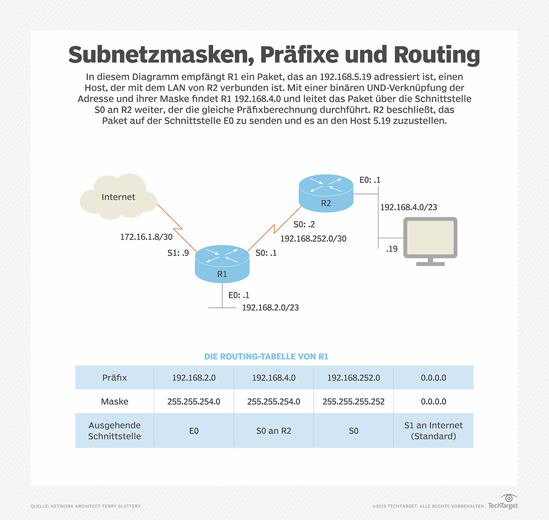

Abbildung 2: Dieses Netzwerkdiagramm zeigt die Berechnung der Subnetzmaske und die korrekten Routing-Verfahren.

Das Ergebnis ist das Subnetz-Präfix, bei dem alle Host-Bits entfernt werden. Der Router verwendet das Netzwerk-Präfix, um den Routing-Tabelleneintrag zu finden, der am besten zu dem Präfix passt – die längste Übereinstimmung oder die Standardroute. Das Paket wird über die Schnittstelle weitergeleitet, die mit dem Präfix mit der besten Übereinstimmung verbunden ist.

In Abbildung 1 und 2 nehmen wir an, dass R1 ein Paket empfängt, das an 192.168.5.19 adressiert ist, einen Host, der am LAN von R2 hängt. Verwenden Sie die binäre UND-Verknüpfung zwischen der Maske und der Adresse, um das Routenpräfix zu bestimmen, das in der Routing-Tabelle nachgeschlagen werden soll:

192.168.5.19  = 11000000 10101000 00000101 00010011  
255.255.254.0 = 11111111 11111111 11111110 00000000  
192.168.4.0   = 11000000 10101000 00000100 00000000

R1 findet 192.168.4.0 in der Routing-Tabelle und leitet das Paket über die Schnittstelle S0 an R2 weiter. R2 führt dieselbe Präfix-Berechnung durch und stellt fest, dass er das Paket auf der Schnittstelle E0 senden sollte und dass es sich um eine lokale Zustellung an Host 5.19 handelt.

**Entwurf eines großen Netzwerks**

In der realen Welt werden Sie wahrscheinlich nie die Gelegenheit haben, ein großes Netzwerk wie dieses von Grund auf zu entwerfen. Dennoch sind Kenntnisse im Design großer Netzwerke aus verschiedenen Gründen wertvoll:

* das Verständnis für das Subnetting eines großen Netzwerks, das bereits implementiert ist;
* um zu verstehen, welche Auswirkungen Änderungen an einem Netzwerk, seiner IP-Adressierung und seiner Subnetzstruktur haben; und
* um in einem Zertifizierungstest zu beweisen, dass Sie IP-Adressierung und Subnetting verstehen und anwenden können. Zertifizierungen wie Cisco Certified Network Associate verlangen, dass Sie diese Kenntnisse anwenden und IP-Adressierung ohne Taschenrechner ermitteln können.

Es ist wichtig, das Subnetting zu verstehen und in der Lage zu sein, Masken, Host-Bereiche und Subnetze von Hand zu berechnen. Aber wir überprüfen unsere Berechnungen häufig mit einem [Subnetz-Rechner](https://www.calculator.net/ip-subnet-calculator.html).

